看圖造句 1B 唐偉晉

細看下圖，然後寫出包含時、地、人、事和感受的句子。

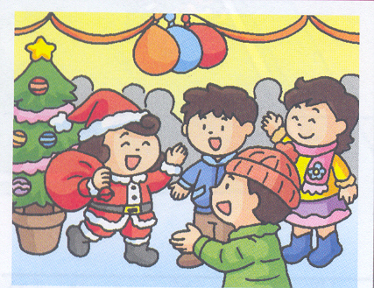 | 1.聖誕節到了，我和一家人去我的朋友家慶祝，我很高興啊！
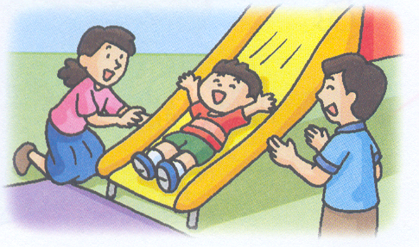 | 2.放假時，我和爸爸媽媽去公園玩耍，我很開心啊！
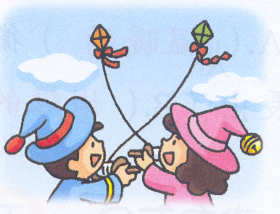 | 3.早上，我在山上和朋友愉快地放風箏。
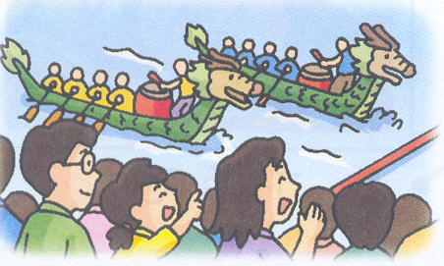 | 4.端午節時，我坐在海邊看爸爸進行龍舟比賽。

